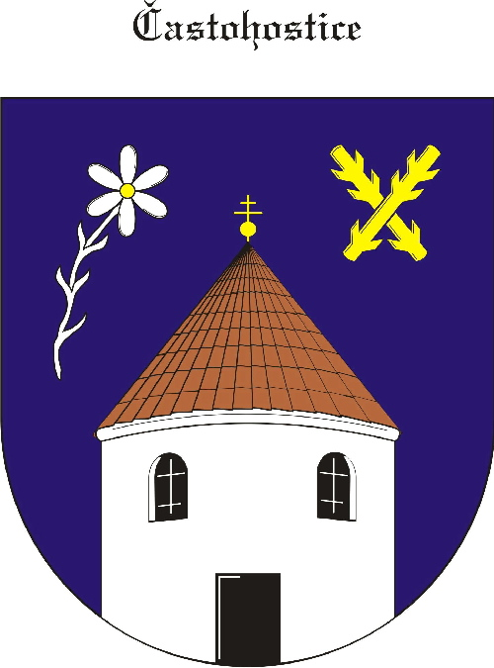
Obec Častohostice
Častohostice 3, 67602 Moravské Budějovice
IČ: 60419466

Zápis č. 7 . zasedání zastupitelstva obce Častohostice
dne 3.6.2019

Datum konání: 3.6.2019 v 18.00 hod
Přítomní: Bc.Marie Vláčilová, Pokorný Václav
Plaček Stanislav, Nesiba Lukáš, Vydra Jiří, Kapinus Zdeněk, Hobza Karel,

Hosté: Věra Bartuňková-Koinvest(výběrové řízení)
Ověřovatelé: Vydra Jiří, Hobza Karel

Zapisovatel: Nesiba Lukáš

Program: 1. Zahájení- schválení programu
2. Výběrové řízení na zhotovení inženýrských sítí- lokalita jihozápad
3. Schválení závěrečného účtu a závěrečné zprávy hospodaření obce za rok 2018
4 . Schválení účetní závěrky obce
5. Podání žádosti na POV
6. Prodej pozemku č. 800/2
7. Schválení daru SDH Častohostice
8 Diskuse- zvážení vstupu do svazku vodovodů a kanalizací

1. S tarostka obce Bc. Marie Vláčilová přivítala přítomné a seznámila s programem jednání
7-0-0
2. Zástupce firmy KOINVEST Věra Bartuňková se ujala otevírání obálek.
Zastupitelstvo na základě nabídek firem schválilo výběr dodavatele na zhotovení sítí
v lokalitě jihozápad. Bylo osloveno 6 firem, omluvila se firma SILSTAP, Chládek a
Tintěra, Nabídky podala firma RORR s.r.o, COLAS cz, a.s, SWIETELSKY stavební s.r.o,
Zastupitelé vyhodnotili pořadí účastníků na základě nabídek.( protokol je součástí zápisu)
1. SWITETELSKY stavební s.r.o,
odštěpný závod Dopravní stavby K Silu 1143, 393 01 Pelhřimov
nabídnutá cena 5 923 046,- s DPH
2. COLAS CZ a.s. divize silničního stavitelství, oblast JIH,
Kosovská 10,58637 Jihlava
Nabídnutá cena 6 149 220,- s DPH
3. PORR a.s Dopravní stavby- odštěpný závod Morava, Znojemská 78, 586 01
Nabídnutá cena 6 468 346,- s DPH
7-0-0

3. V tomto bodu programu starostka seznámila přítomné přezkumem hospodaření obce a na
rok 2018 a
základě toho přítomní zastupitelé schválili závěrečný účet a závěrečnou zprávu
hospodaření .
obce Častohostice za rok 2018 a přijali opatření k nápravě zjištěných chyb nedostatků
z přezkumu hospodaření za rok 2018.
7-0-0
4. Přítomní zastupitelé schválili účetní zavěrku obce za rok 2018
7-0-0
5. Přítomní zastupitelé schválili požádání o dotaci z programu POV bude požádáno na VO
v lokalitě jihozápad.
7-0-0

6. Zastupitelstvo obce odsouhlasilo prodej pozemku č. 800/2 o výměře 264 m2

panu Petru Mácovi cena 15 Kč/m2
7-0-0
7. Zastupitelstvo schválilo dar SDH Častohostice ve výši 10 000,- na činnost sboru
7-0-0
8. V diskusi zastupitelé řešili výhody a nevýhody vstupu do svazku vodovodu a kanalizací.
Výhodou pri vstupu by bylo pomoc ze strany svazku financování oprav a rekonstrukce
řádů, V případě výstavby kanalizace by tuto akci svazek zaštiťoval. Ze strany obce by
nedošlo k žádným změnám , vodné pro občany by zůstávalo ve stejné výši jako
v současné době. Naopak obci Častohostice v letošním roce končí smlouva se svazkem
o dodávkách vody v dalších obdobích by obci byla účtována vyšší sazba vodného a obec
by si musela zajišťovat sama služby s spojené s provozem vodovodu, což by pro obec
byla další finanční zátěž.Tento bod bude předmětem dalších jednání zastupitelstva.

Schůze zastupitelstva byla ukončena v 20.30. hod

Ověřovatelé: Vydra Jiří, Starostka: Bc.Marie Vláčilová
Hobza Karel
Zapisovatel: Nesiba Lukáš

Obec Častohostice
Častohostice 3, 67602 Moravské Budějovice
IČ: 60419466

Usnesení ze 7. zasedání zastupitelstva obce Častohostice
dne 3.6.2019

Zastupitelé obce Častohostice vzali na vědomí a odsouhlasili následující usnesení:
Usnesení č.
38). Schválení programu jednání
7-0-0
39). Zastupitelé vyhodnotili pořadí účastníků na základě nabídek.( protokol je součástí
zápisu)
1. SWITETELSKY stavební s.r.o,
odštěpný závod Dopravní stavby K Silu 1143, 393 01 Pelhřimov
nabídnutá cena 5 923 046,- s DPH
2. COLAS CZ a.s. divize silničního stavitelství, oblast JIH,
Kosovská 10,58637 Jihlava
Nabídnutá cena 6 149 220,- s DPH
3. PORR a.s Dopravní stavby- odštěpný závod Morava, Znojemská 78, 586 01
Nabídnutá cena 6 468 346,- s DPH
7-0-0
40). Zastupitelé schválili závěrečný účet a závěrečnou zprávu hospodaření
obce Častohostice za rok 2018 a přijali opatření k nápravě zjištěných chyb nedostatků
z přezkumu hospodaření za rok 2018.
Zastupitelé schválili účetní závěrku za rok 2018
7-0-0
41). Z programu POV bude požádáno na VO v lokalitě Jihozápad
7-0-0.
42). Prodej pozemku č. 800/2 o výměře 264 m2
7-0-0
43). Schválení daru SDH Častohostice ve výši 10 000,-

Ověřovatelé:Vydra Jiří, Starostka: Bc.Marie Vláčilová
Hobza Karel

Zapisovatel: Nesiba Lukáš

